Оформление отчёта

Выполнил Волотов Роман, гр. Б04-404
Оглавление
1. Введение 3
1.1. Цели 3
1.2. Задачи 3
2. Теория 3
2.1. Термины и определения 3
2.2. Физическая система 4
2.3. Экспериментальная установка 4
3. Программа и методика измерений 4
4. Обработка данных 4
5. Результаты 4

Введение
На лабораторной работе №6 «Пайка» мы спаяли плату (см. рис. 1 и 2), которую нужно было промерить (точнее, изучить процесс зарядки/разрядки конденсатора), на что и была направлена следующая работа №7 «Автоматизированные измерения».
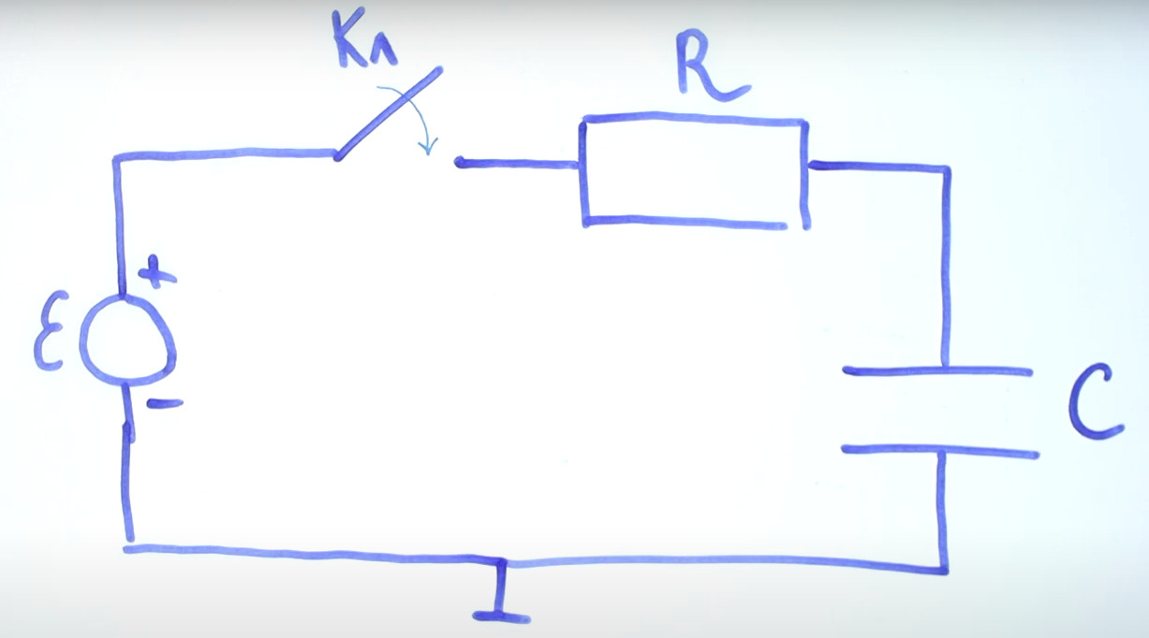  Рис. 1. Схема цепи на плате |   Рис. 2. Фото платы

Цели
Научиться проводить измерения, обрабатывать результаты эксперимента и представлять их в виде отчёта.

Задачи
Измерить напряжение на конденсаторе при зарядке/разрядке с помощью малинки и скрипта, построить по этим данным график и убедиться в том, что закон экспоненциальный.

Теория

Термины и определения
АЦП (аналогово-цифровой преобразователь) — некий механизм (в нашем случае — программа на Python), позволяющий преобразовать входной аналоговый сигнал в цифровой сигнал.

Физическая система
Электрическая схема представлена на рис. 1. В такой схеме напряжение на конденсаторе изменяется по формуле 1:
(1)

Экспериментальная установка
Экспериментальная установка состояла из малинки и подключённой к ней платы.

Программа и методика измерений
Малинка выступала в роли источника напряжения, а скрипт считывал напряжение на конденсаторе (с помощью АЦП) и сохранял значения в файл.

Обработка данных
По записанным данным я строил график, используя библиотеку matplotlib Python’а.

Результаты
Полученный график — на рис. 3. Как нетрудно заметить, напряжение действительно изменяется в соответствии с формулой 1.
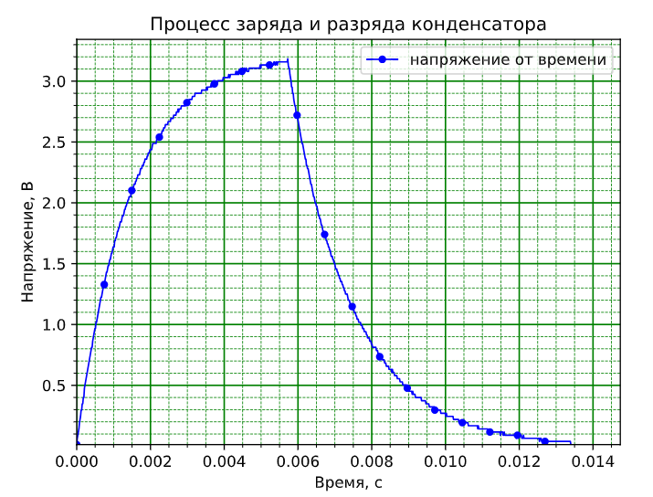
Рис.3. График напряжения на конденсаторе от времени

